

xxx 实验实验报告
（实验报告务必在指定的时间之前提交，逾期不再接收，正式报
告删除此行）

实验名称：
系 别：
实验者姓名： 学 号： 实验日期： 实验报告完成日期： 年 月 日

指导老师意见：

一、 实验目的

二、实验原理

1、时基 555 的原理
时基 555 集成电路，外接不同 RC 元件时，可以构成单稳态触发器、多谐振荡器、压控振荡器、调频（调宽）振荡器。不外加 RC 元件，可以直接构成施密特触发器。
（1）时基 555 内部电原理框图
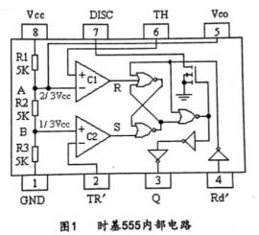
①R1、 R2、 R3 组成分压器:得到 1/3 Vcc 和 2/3 Vcc 两个基准电平(Vcc=+5V~+18V) 。
②两个单限电压比较器:
比较器 I 的反相端为基准电平 2/3Vcc,同相端为 555 的上触发端 TH。比较器 II 的同相为基准电平 1/3 Vcc,反相端为 555 的下触发端 TR'。
③直接 RS 触发器:高电平作为触发信号;比较器 I 输出作为 R 端(置 0 )信号，比较器 I输出作为 S 端 (置 1)信号。
当 VTH>2/3 Vcc 时，R= 1, 555 输出 Q=0 ;当 VTR'<3 Vcc 时，S= 1, 555 输出 Q= 1。
④放电管 Tp:为“放电”端(DISC)外接电容提供低阻抗放电回路。
⑤缓冲级:隔离、放大。 Q 端常态为 0。

（2）555 功能表

Rd ’ | VTH | VTR ’ | Qn+1 | TD | DISC
0 | × | × | 0 | 导通 | 接地
1 | >2/3Vcc | >1/3Vcc | 0 | 导通 | 接地
1 | <2/3Vcc | >1/3Vcc | Qn | 保持 | 保持
1 | <2/3Vcc | <1/3Vcc | 1 | 截止 | 高阻
1 | >2/3Vcc | <1/3Vcc | 1 | 截止 | 高阻

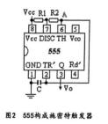
2、 集时基 555 的应用
（1）构成施密特触发器:
时基 555 直接作为施密特触发器时，只要将上下触发端相作为输入端即可;其上限触发电平 VT+=2/3 Vcc，下限触发电平 V τ
-=1/3Vcc，其回差电压 OVr= VT+- VT-=1/3 Vcc。如图 2 所示;若在555 的压控端上拉或下拉一个电位器 Rw,便可同时调节 VT+、 VT-和△ VT 。
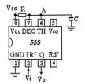
（2）构成单稳态触发器:
用 555 组成直接触发单稳态触发器电路，如图 3 所示。要求 1k Ω ≤Rw≤20kΩ。单稳脉宽 tu≈1.1RC。 由图 1 可知，为使 RS 触发器不出现(R=S=1)，要求触发信号 Vi 的负脉宽必须小于单稳脉宽 tu,否则
电路不能正常工作。
（3）多谐振荡器
用 555 组成非对称多谐振荡器电路，如图 4 所示。其振荡脉宽: tu+≈0.7(R1+R2)C,tu-
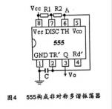
≈0.7R2C
（4）压控振荡器
在多谐振荡器中从压控（Vco）端输入一个方波电压 VM
要求输入方波的周期 TM≥（tu++ tu-），方波的高电压 VMH满足：Vcc/3<VMH<Vcc；方波的低电平 VML≤0。在 VMH 期间产生振荡，在 VML 期间停振。若将上述方波从 Rd‘端输入，也同样构成压控（间歇）振荡器。
（5）调频（宽）振荡器
在多谐振荡器压控端 Vco 接入一个周期性交变电压（正弦波或三角波），便构成调频（宽）振荡器。

3、 可再触发单稳 SN74123

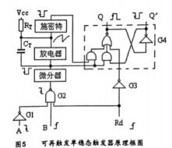

①与非门 G1、 G2 为触发信号形成电路。
②微分器将 G2 的下降沿信号形成一个窄脉冲。
③放电器:当窄脉冲到来，放电器为 Cr 提供低阻抗放电回路，在窄脉冲期间放电完毕。
④施密特触发器:当窄脉冲使 CT 放电到施密特下限触发电平时，施密特翻转为输出低电平，窄脉冲过去后，CT 经 Rr 充电，当充至施密特上限触发电平时,施密特再次翻转为输出高电平。
⑤锁定触发器
触发器常态为 Q=0，Q'=1(因为常态时，施密特和微分器输出为 1)。
CLR =0 时，Q=0，Q'=1 (清零)。
触发信号经微分器产生的窄脉冲，触发锁定触发器，使其翻转为 Q=0，Q'=1, 电路进入暂态，同时施密特触发器翻转为输出低电平。待 RτCr 充电使施密特再次翻转为高电平时，触发锁定触发器，使其翻转为 Q=0，Q'=1 (暂态结束)。
因此锁定触发器 Q 端输出的正脉宽即为单稳脉宽。单稳脉宽由 CT 的放电时间和充电时间之和决定。由于放电时间很短，主要由充电时间决定，可用下面公式来估算单稳脉宽:tu = 0.28RT CT [1 + 0.7 ∕ RT]
(2)可再触发特性
由前述的工作原理可知，由于触发信号形成的每一个窄脉冲都会使 CT 迅速放电完毕,因此，若在单稳的暂态期间，即在 Cr 充电尚未达到施密特的上限触发电平之前，再来- . 个触发信号，则 Cr 再次放电完毕，然后重新充电，直到施密特的上限触发电平时，暂态才告结束。电路的这种性质称为可再 (可重)触发特性。其工作波形如图 6 所示。

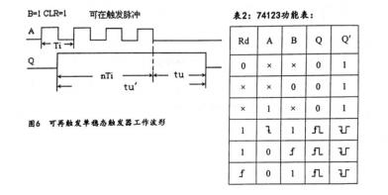

三、 实验仪器
1、直流稳压电源 1 台
2、任意波信号发生器 1 台
3、数字万用表 1 台
4、电子技术综合实验箱 1 台
5、数字示波器 1 台

四、 实验内容

时基 555 的应用

1、 构成 ST 触发器
电路如图：
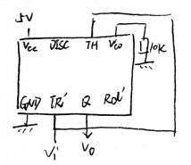
要求：fi=200Hz ，Vip-p=5V,Vic=0V
1) 定量画出 Vi 、 Vo 曲线：
